常州大学怀德学院科研成果申报系统使用说明

**一、系统登录**

教师可前往常州大学怀德学院主页快速通道处点击“科研成果”图标或在浏览器地址栏中输入服务器的IP地址（http://1.51.46.122）回车，出现系统的登录界面。在管理平台入口输入合法的工号及对应的密码，点击登录即可进入科研管理系统。如下图所示：

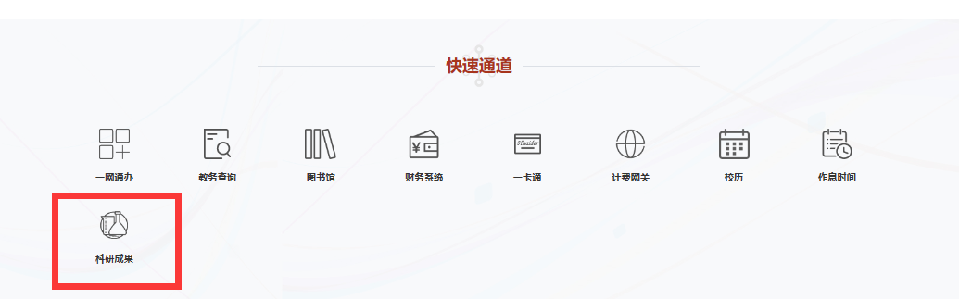

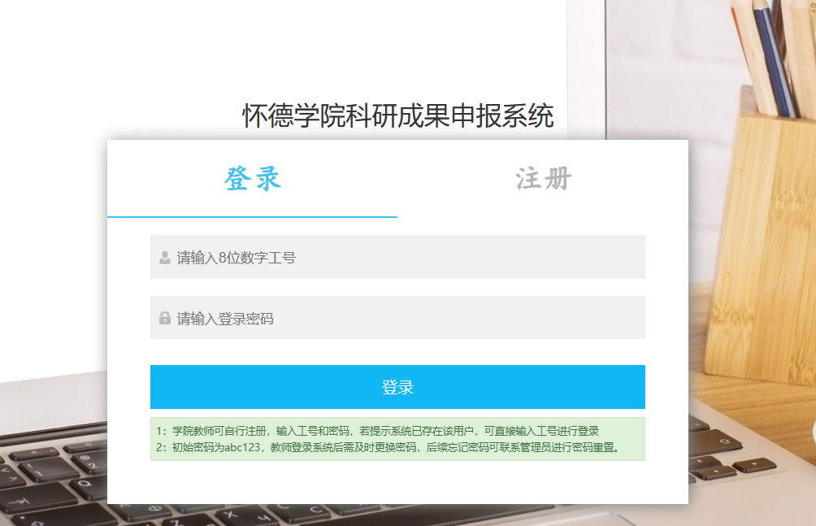

注意：必须在怀德学院内网方可访问登录，外网无法访问。

**二、密码维护**

登录到系统首页界面，我们可以看到页面顶部“完善信息”和“修改密码”菜单。

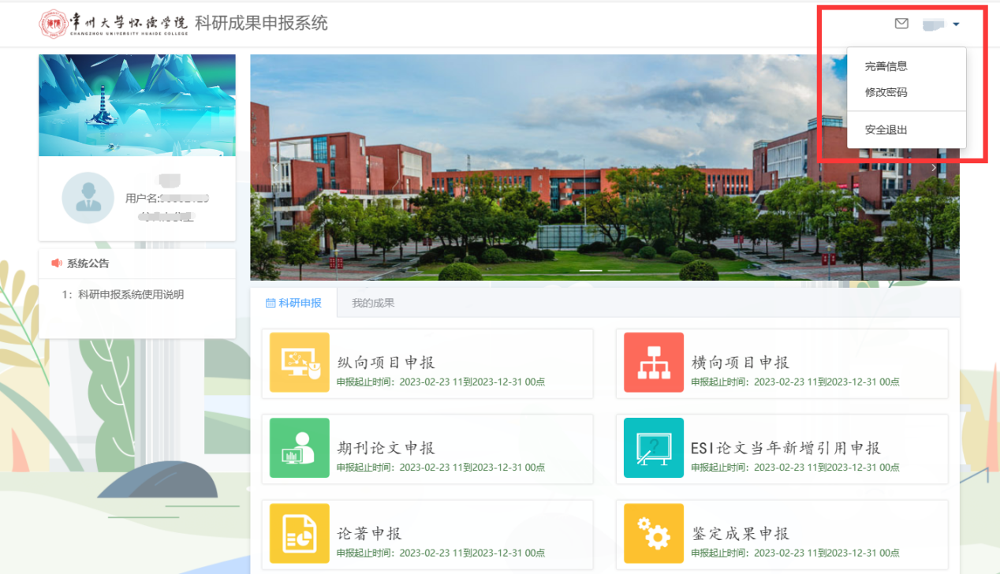

点击“完善信息”，用户应设置手机号、常用邮箱和所在部门。

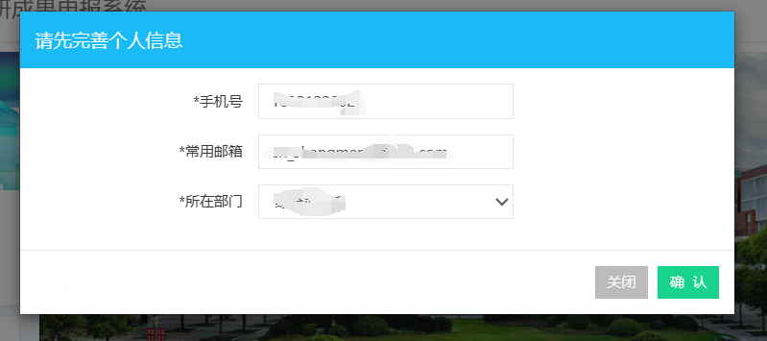

点击“修改密码”进入密码修改页面，重新设置密码。

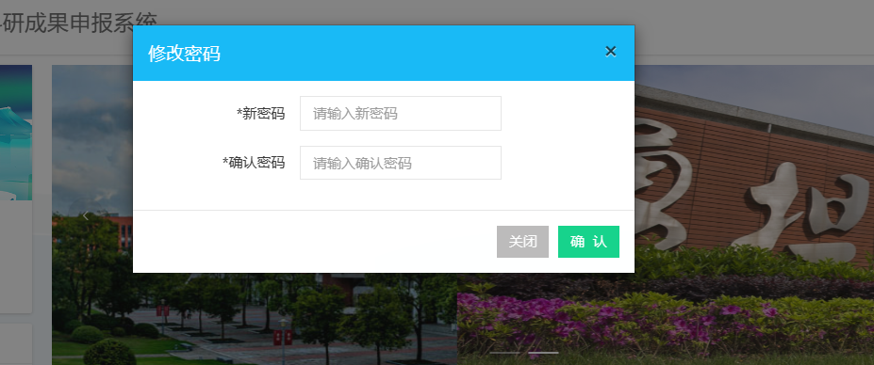

**三、科研成果申报**

登录系统后，在“科研申报”菜单下，可以看到以下“纵向项目申报”“横向项目申报”“期刊论文申报”“ESI论文当年新增引用申报”“论著申报”“鉴定成果申报”“知识产权申报”“获奖申报”等菜单，点击对应的菜单，可进入相关成果申报页面。

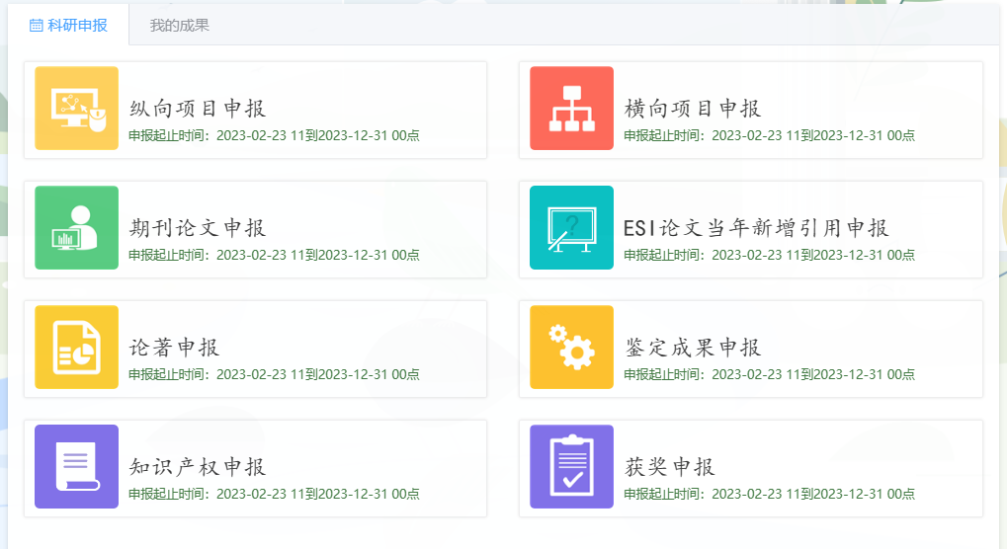

在成果申报页面，按照相应的字段选择或填写对应内容，带*号的字段为必填项。

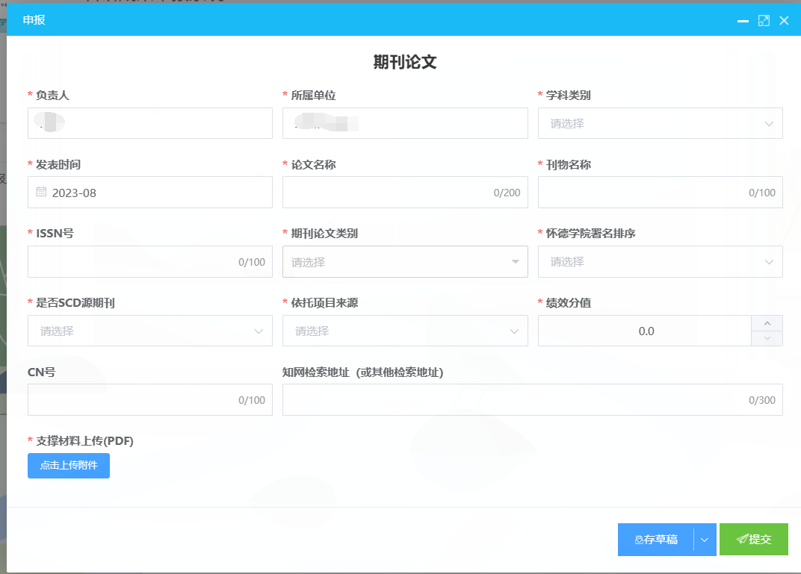

**四、科研成果查看**

用户申报成果后，由学院科研管理部门进行审核，用户可在“我的成果”菜单下查看自己的科研成果状态及业绩分值。

成果处于待审核状态，用户还可进行完善修改；成果处于审核通过状态，表明该成果已被审核通过；成果处于已退回状态，表明成果申报存在问题，点击“查看”按钮，可查看退回原因，点击“编辑”按钮，修改完善后点击“更新表单”。

